第三章

5．与圆有关的计算

#define PI 3.141592654

#include <stdio.h>

#include <math.h>

void main ()

{

double r,h;

printf("请分别输入圆半径和圆柱体高");

scanf("%lf,%lf",&r,&h);

printf("圆周长为%.2lf\n",2\*PI\*r);

printf("圆面积为%.2lf\n",PI\*pow(r,2));

printf("圆球表面积为%.2f\n",4\*PI\*pow(r,2));

printf("圆球体积为%.2f\n", 4.0/3.0\*PI\*pow(r,3));

printf("圆柱体积为%.2f\n",PI\*h\*pow(r,2));

}

截图如下：

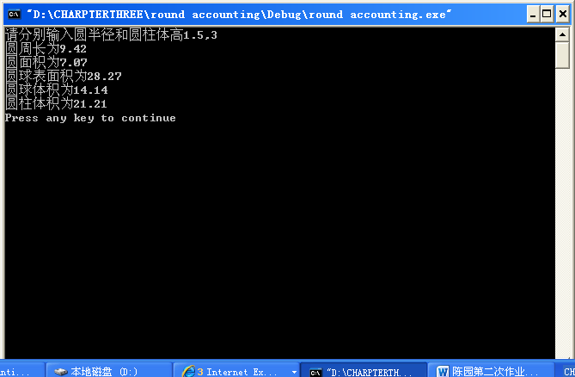

(修改版代码)

#define PI 3.141592654

#include <stdio.h>

#include <math.h>

void main ()

{

double r,h,a,b,c,d,e;

printf("请分别输入圆半径和圆柱体高");

scanf("%lf,%lf",&r,&h);

a=2\*PI\*r;

b=PI\*pow(r,2);

c=4\*PI\*pow(r,2);

d=4.0/3.0\*PI\*pow(r,3);

e=PI\*h\*pow(r,2);

printf("圆周长为%.2lf\n圆面积为%.2lf\n圆球表面积为%.2f\n圆球体积为%.2f\n圆柱体积为%.2f\n",a,b,c,d,e);

}

截图如下：

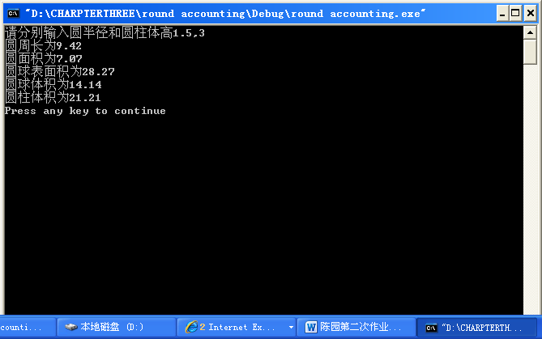

6.将华氏温度转化为摄氏温度

#include <stdio.h>

#include <math.h>

void main ()

{

double F,c;

printf("请输入华氏温度");

scanf("%lf",&F);

c=5.0/9.0\*(F-32);

printf("摄氏温度为%.2lf\n",c)

}

截图如下：

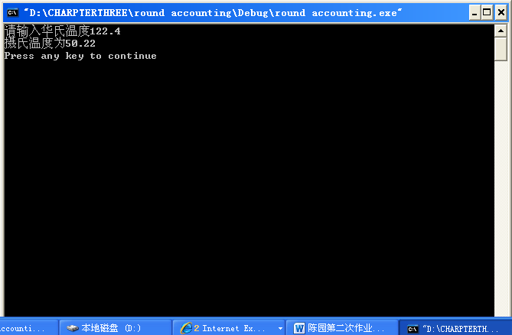

7.

（1）如下可得：两者皆可，因为在字符的范围内，字符型变量和整型变量可互换。

①将c1，c2定义为整数型

#include <stdio.h>

void main ()

{

int c1,c2;

c1=getchar();

c2=getchar();

putchar(c1);

putchar(c2);

putchar('\n');

}

截图如下：

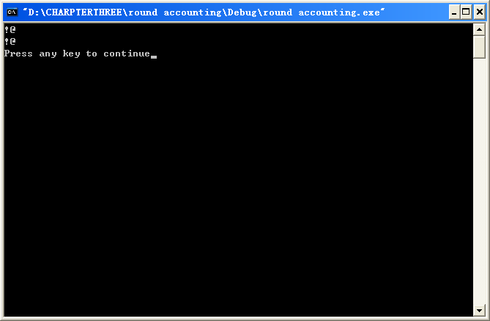

②将c1，c2定义为字符型：

#include <stdio.h>

#include <math.h>

void main ()

{

char c1,c2;

c1=getchar();

c2=getchar();

putchar(c1);

putchar(c2);

putchar('\n');

}

截图如下：

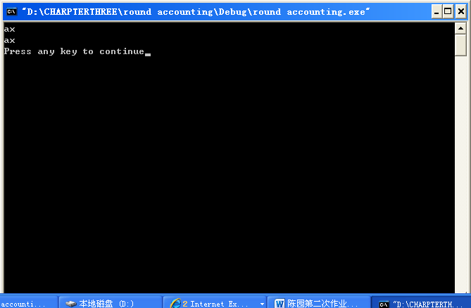

（2）用printf控制输出的格式。因为putchar的格式是库函数中设定好的，输出格式只能为字符输出形式，而题目要求用十进制格式输出。

#include <stdio.h>

void main ()

{

char c1,c2;

c1=getchar();

c2=getchar();

printf("第一个字符c1的ASCII码为%d\n第二个字符c2的ASCII码为%d\n",c1,c2);

}

(3)不能在任意条件下都可以相互替代，因为两者的字节长度不同。在互换时整型数据应在字符范围内。